- Подключиться к Wi-Fi сети ATC, paswd: 12_04_19
- Убедиться, что присвоен IP адрес из диапазона 192.168.4.ххх
- Перейти в браузере по адресу 192.168.4.1/upgrade
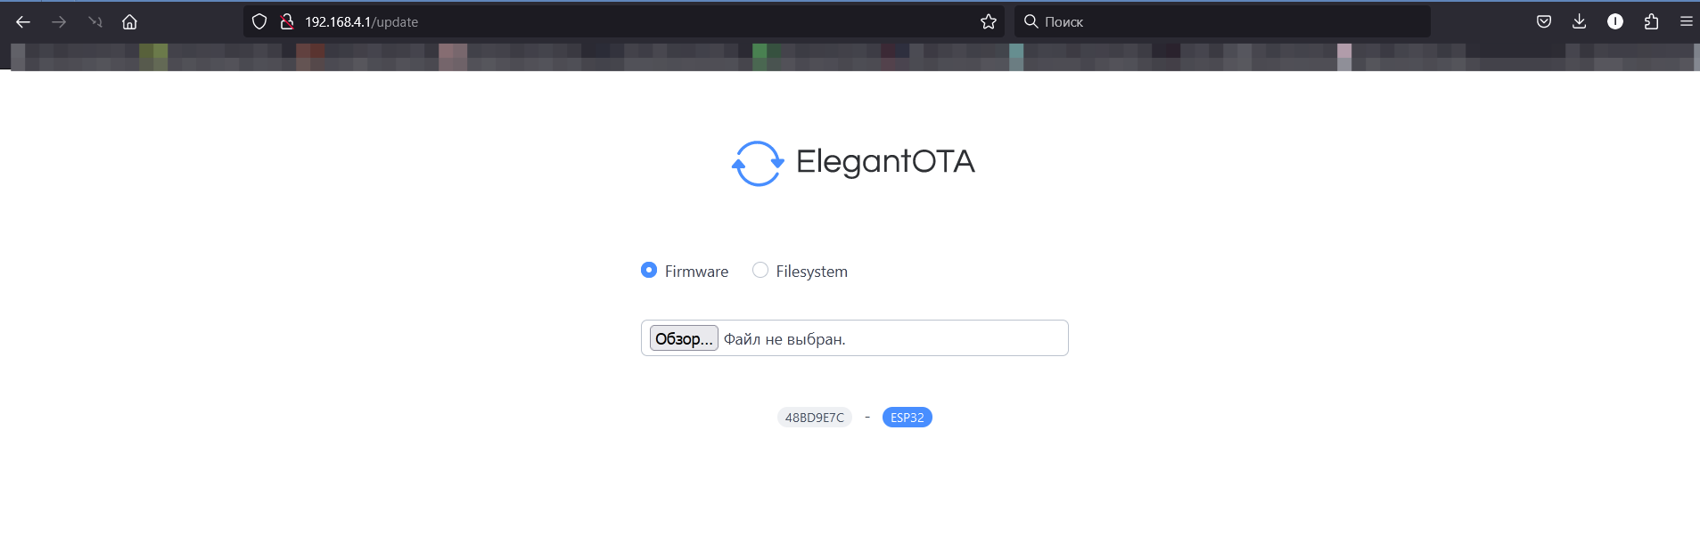
- Выбрать файл для загрузки firmware.bin нажатием кнопки Обзор
- Дождаться окончания загрузки
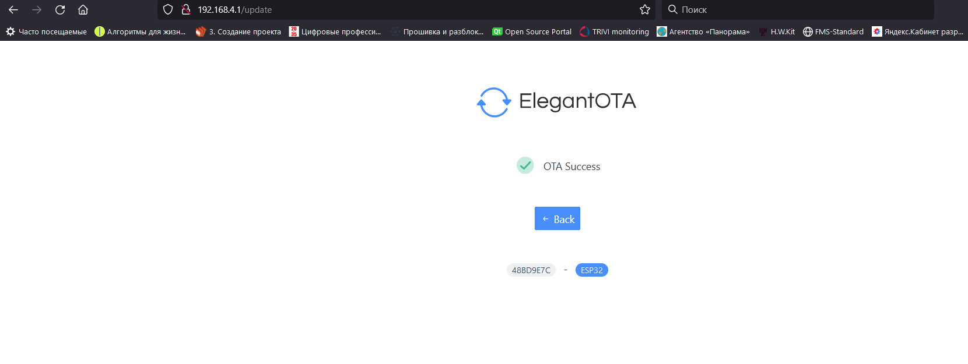

- Все! Прошивка обновлена. Проверить можно вновь подключившись к Wi-Fi сети ATC и зайдя на адрес 192.168.4.1

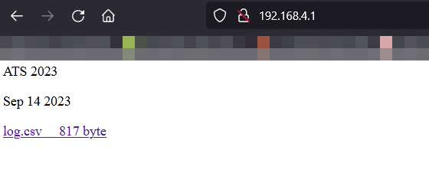
Скачав файл log.svc можно получить историю тарировок с датами начала, идентификатором и настройками каждой тарировки.
Удаление файла из памяти станции по ссылке http://192.168.4.1/delete

